- 质在教研
今天数学组开展了课堂教学研讨，由两位新教师：张璐妍、王艳兰老师执教，陈校长肯定了她们的个人素养非常好，同时对她们提出更高的要求。

- 质在责任
为迎接元旦，各节目负责人利用一切空余时间排练，力争让节目高质量展示。尤其表扬音乐组的丁慧敏、芦阳、李丹老师，她们有8个节目要进行全权负责排练。二、三、四年级组的节目也在积极排练中。
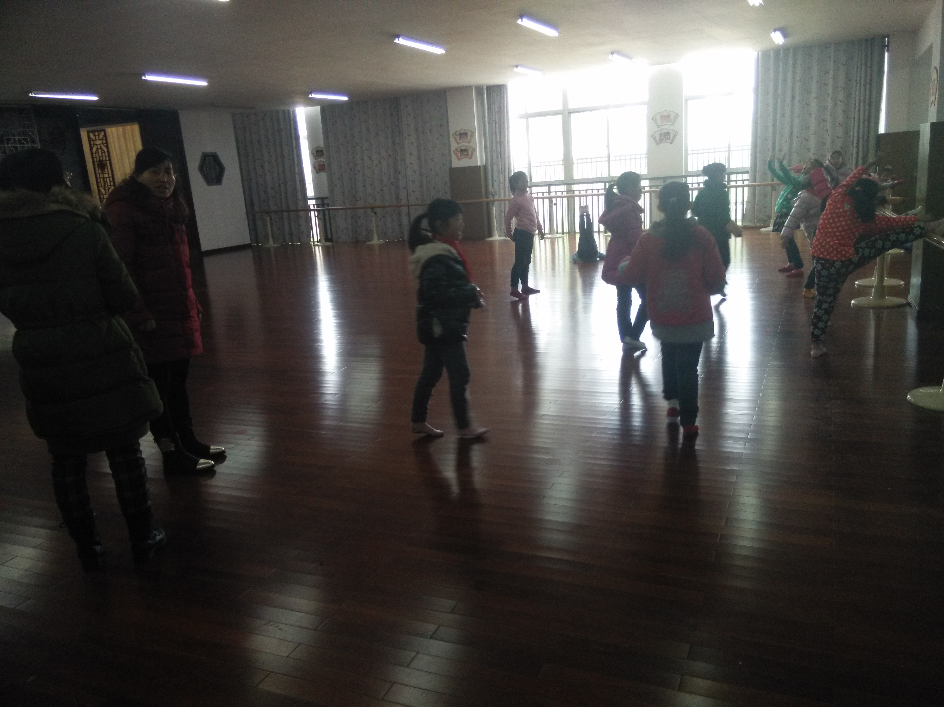
- 活动显质
今天体育节低年级组开展的亲自活动：亲子带跳，亲子负重跑，低年级正副班主任有序组织，唐健副校长和体育组老师全程关注，秉着安全第一，比赛第二的原则家长和孩子积极参与活动，非常投入，效果非常好。
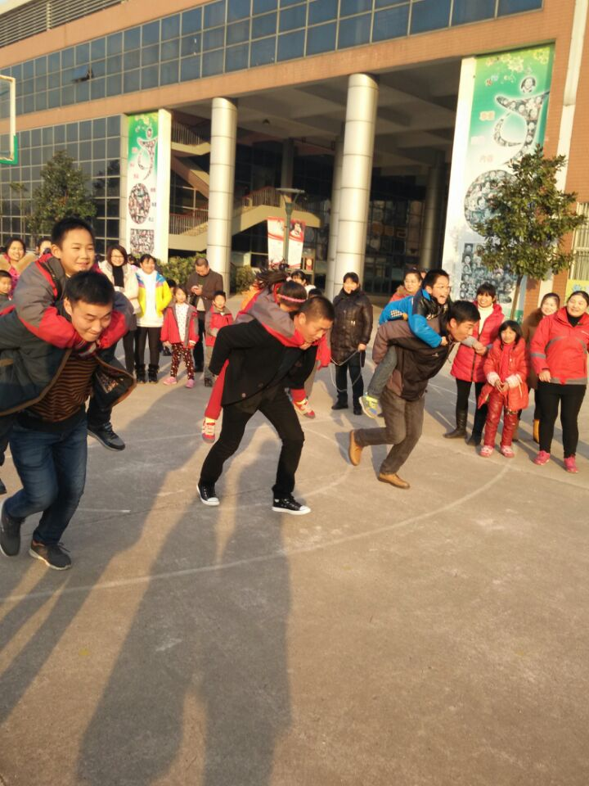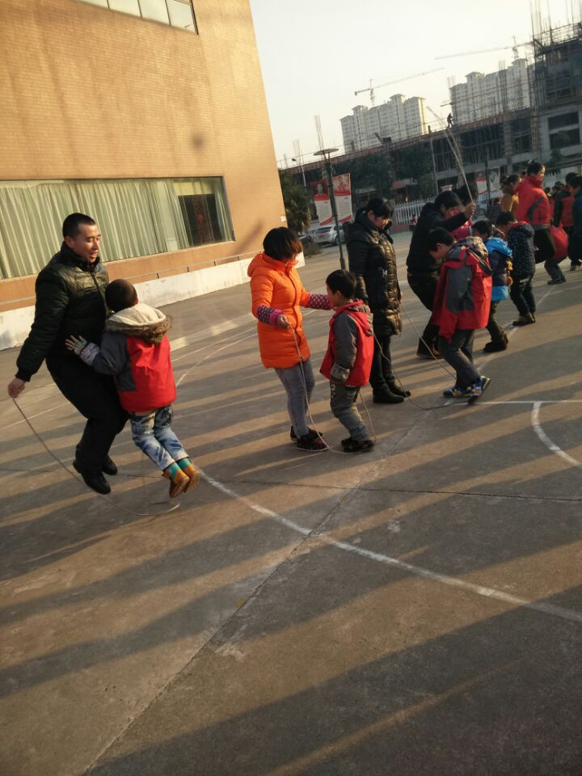

小提醒： 各班成长册继续完善好！

